Бюллетень №1 – 2016-2017 учебный год. Учебная литература
ГПОУ «СТЭК»
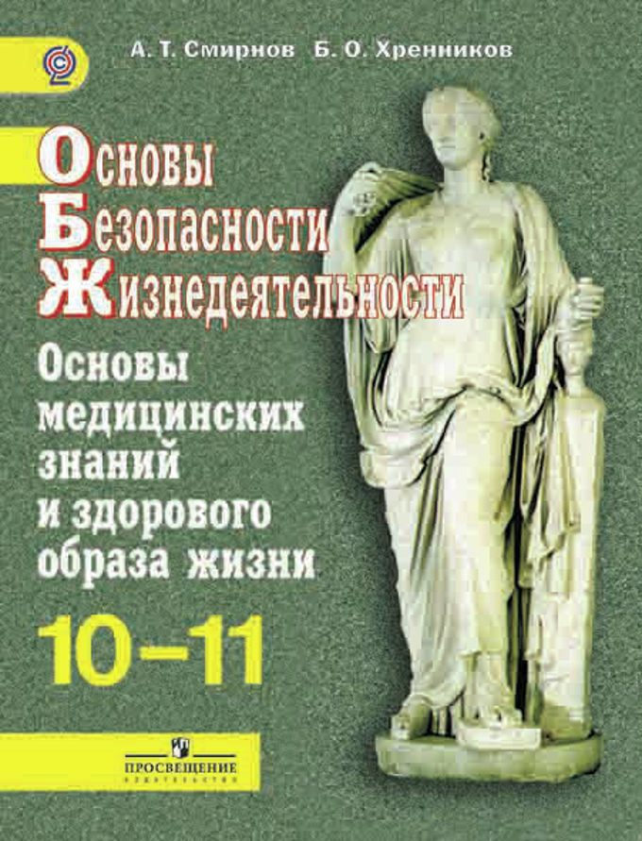 | 51.1(2)5я72 Смирнов, А. Т.  С50 Основы безопасности жизнедеятельности. Основы медицинских знаний и здорового образа жизни. 10-11 классы: учебник для общеобразоват. организаций: базовый уровень / А.Т. Смирнов, Б.О.Хренников; под ред. А.Т. Смирнова. – 3-е изд. – М.: Просвещение, 2016. - 256 с., [8] л. ил.: ил.  ISBN 978-5-09-039629-5  Учебник фиксированного формата, построенный по модульному принципу, предназначен для организации занятий с ученицами старших классов в то время, когда юноши-одноклассники изучают раздел «Основы военной службы». Раздел «Основы медицинских знаний и оказание первой помощи» предназначен для изучения в 10 классе, раздел «Основы здорового образа жизни» - в 11 классе.  ( 30 экземпляров)

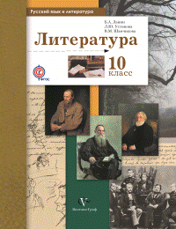 | 83/84я72 Ланин Б.А.  Л64 Русский язык и литература. Литература : 10 класс: базовый и углубленный уровни: учебник для учащихся общеобразовательных организаций / Б.А. Ланин, Л.Ю. Устинова, В.М. Шамчикова ; под. ред. Б.А. Ланина. – 2-е изд., испр. И доп. - М. : Вентана-Граф, 2016.- 384 с. : ил.  ISBN 978-5-360-06807-5  Учебник, подготовленный в рамках программы «Литература. 10-11 классы» (авт. Б.А. Ланин, Л.Ю. Устинова, В.М. Шамчикова), реализует основные цели и задачи изучения предмета «Литература» в 10 классе: представляет классические произведения русской и зарубежной литературы XIX века в теоретических и критических статьях; содействует нравственному и мировоззренческому развитию личности; формирует гуманистическое, толерантное сознание, способность понимать себя и других; поддерживает стремление выразить себя в слове; побуждает использовать Интернет как современное средство решения коммуникативных и творческих задач.  УМК для 10 класса входит в систему учебно-методических комплектов "Алгоритм успеха".  Соответствует федеральному государственному образовательному стандарту среднего общего образования (2012 г.).  ( 120 экземпляров)

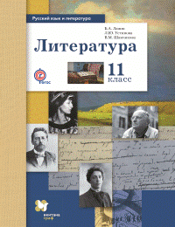 | 83/84я72 Русский язык и литература. Литература :  Л64 11 класс : учебник для учащихся общеобразовательных организаций : базовый и углубленный уровни / Б.А. Ланин, Л.Ю. Устинова, В.М. Шамчикова ; под. ред. Б.А. Ланина. – М. : Вентана-Граф, 2015.- 416 с. : ил.  ISBN 978-5-360-05563-1  Учебник предназначен для старшеклассников, изучающих русский язык и литературу как на базовом, так и на углублённом уровне. Включает произведения русской литературы XX века в теоретических и критических статьях; содействует нравственному и мировоззренческому развитию личности; формирует гуманистическое толерантное сознание; расширяет границы пользования Интернетом как современным средством решения коммуникативных и творческих задач.  УМК для 11 класса входит в систему учебно-методических комплектов "Алгоритм успеха".  Соответствует федеральному государственному образовательному стандарту среднего общего образования (2012 г.).  ( 119 экземпляров)

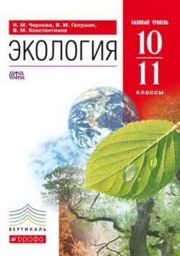 | 20.1я72 Чернова Н.М.  Ч 49 Экология. 10-11классы: учебник / Н.М.Чернова, В.М.Галушкин, В.М. Константинов; под ред. Н.М. Черновой.- 4-е изд., стереотип. – М. :Дрофа, 2016.- 302, [2] с.: ил.  ISBN 978-5-358-16572-4  Учебник предназначен для изучения экологии и адресован учащимся 10-11 классов. Он содержит сведения по общей и социальной экологии, в нем отражены современные экологические проблемы и пути их решения, предпринимаемые мировым сообществом.  Учебник снабжен иллюстрациями в виде рисунков, схем, диаграмм, графиков.  После каждого параграфа приведена дополнительная информация по теме.  В арсенале методического аппарата учебника имеются вопросы и задания, направленные на освоение предметного материала, развитие метапредметных умений и навыков, предложены интересные, нетривиальные темы для дискуссий.  (120 экземпляров)

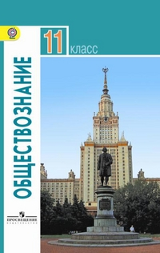 | 60я72 Обществознание.  О-28 11 класс: учебник для общеобразовательных организаций: базовый уровень / [Л.Н.Боголюбов, Н.И.Городецкая, Л.Ф.Иванова и др.]; под ред. Л.Н.Боголюбова [и др.]. – 2-е изд. – М.: Просвещение, 2016. - 335 с.  ISBN 978-5-09-037732-4  Учебник создан в соответствии с требованиями Федерального государственного образовательного стандарта среднего общего образования. Он является центральным компонентом учебно-методического комплекта по обществознанию для 11 класса. Работа с учебником обеспечит сформированность у школьников знаний об обществе как целостной развивающейся системе, об основных тенденциях развития экономической, социальной и политической сфер жизни общества. Методический аппарат ориентирован на активную работу с различными источниками социальной информации и проектную деятельность.  (80 экземпляров)

81.2Нем-922 Бим И.Л.
Б61 Немецкий язык.10 класс: учебник для общеобразовательных организаций: базовый уровень / И.Л. Бим, Л.В. Садомова, М.А. Лытаева. – 3-е изд. – М.: Просвещение, 2016. - 239 с.: ил.
ISBN 978-5-09-037296-1

Учебник является составной частью УМК «Немецкий язык» для 10 класса общеобразовательных организаций (базовый уровень) авторов И.Л. Бим и др. Учебник имеет положительные заключения РАН, РАО и РКС на соответствие требованиям Федерального государственного образовательного стандарта среднего (полного) общего образования.
Учебник четко структурирован, разделен на главы, каждая из которых состоит из блоков, представляющих собой отдельные структурные единицы, нацеленные на реализацию доминирующих видов учебной и речевой деятельности. Учебник содержит также немецко-русский словарь и грамматические таблицы.

( 30 экземпляров)

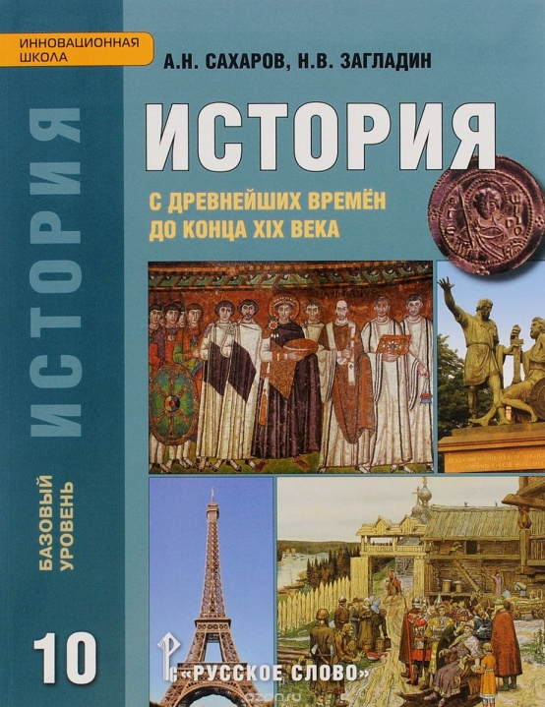 | 63.3(2) Сахаров А.Н., Загладин Н.В.  С22 История с древнейших времен до конца XIX века: учебник для 10 класса общеобразовательных организаций. Базовый уровень / А.Н.Сахаров, Н.В. Загладин.- 4-е изд. – М. :ООО «Русское слово – учебник», 2016.- 448 с.: ил. – (Инновационная школа).  ISBN 978-5-00092-403-7  Учебник крупнейших ученых-историков А.Н. Сахарова и Н.В Загладина охватывает курс истории человечества с древнейших времен до конца XIX века на базовом уровне обучения. Особое внимание уделяется роли и месту России в мировой истории, чей самобытный путь развития органично встроен в событийную канву мирового исторического процесса. Вопросы и задания учебника, а также рубрика «Практикум»направлены на развитие основных универсальных учебных действий и отработку навыков проектной деятельности.  Учебник предназначен для общеобразовательных организаций: школ, гимназий, лицеев и колледжей.  (102 экземпляра)

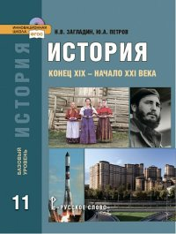 | 63.3(2) Загладин Н.В., Петров Ю.А.  З-14 История. Конец XIX – начало XXI века: учебник для 11 класса общеобразовательных организаций. Базовый уровень / Н.В. Загладин, Ю.А. Петров.- 3-е изд. – М.:ООО «Русское слово – учебник», 2016.- 448 с.: ил. – (Инновационная школа).  ISBN 978-5-00092-649-9  Учебник дает характеристику важнейшим процессам и тенденциям общественно-политической, социальной и духовной жизни нашей страны и мира в XIX – начале XXI в.  Учебник предназначен для общеобразовательных организаций: школ, гимназий, лицеев и колледжей.  (102 экземпляра)

